ПОЯСНИТЕЛЬНАЯ ЗАПИСКА
к отчету о работе с обращениями граждан в муниципальном образовании Кавказский район за 2023 г.

Работа с обращениями граждан в администрации муниципального образования Кавказский район, городских и сельских поселениях Кавказского района осуществляется в соответствии с Конституцией Российской Федерации, Федеральным законом от 02 мая 2006 года № 59-ФЗ «О порядке рассмотрения обращения граждан Российской Федерации», Законом Краснодарского края от 28 июня 2007 года № 1270-КЗ «О дополнительных гарантиях реализации права граждан на обращение в Краснодарском крае», постановлением администрации муниципального образования Кавказский район от 13 июня 2017 года № 964 « О порядке работы с обращениями граждан в администрации муниципального образования Кавказский район».
В администрацию муниципального образования Кавказский район в 2023 году поступило 767 письменных обращений.
Из администрации Краснодарского края в 2023 году получено 403 обращения.
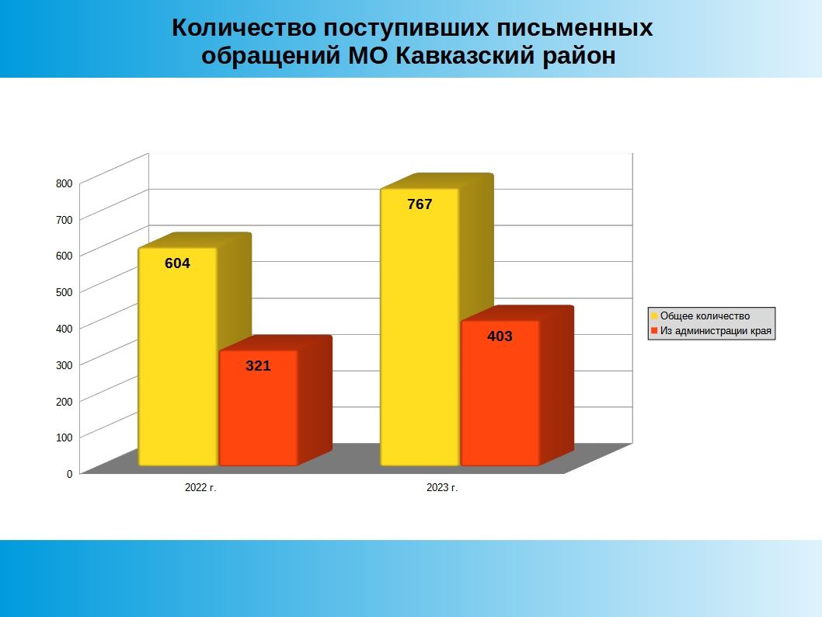

С целью повышения качества рассмотрения обращений контролировалось более 98 процентов поручений. Промежуточные информации находились на дополнительном контроле и контроле полного исполнения поручений.
В 2023 году положительно рассмотрено 43,6% обращений (325 обращений).
Поступившие обращения можно разбить по тематикам следующим образом
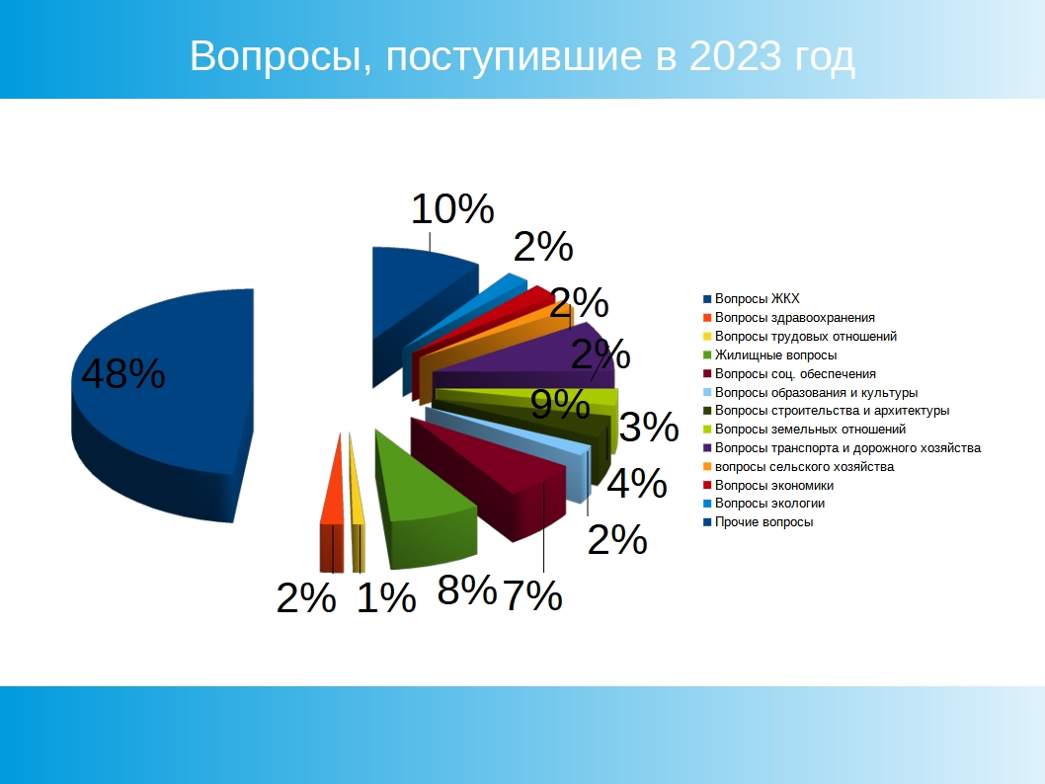

В основном количестве вопросов жилищно-коммунального хозяйства 368 (48%), поднимались вопросы комплексного благоустройства, ликвидация последствий стихийных бедствий, отловом безнадзорных животных, благоустройство и ремонт подъездных дорог, в том числе тротуаров, уличное освещение, перебои в водоснабжении, газификация поселений, оплата жилищно-коммунальных услуг, взносов в фонд капитального ремонта, перебои в водоотведении канализовании, перебои в водоснабжении, ремонт и эксплуатация ливневой канализации, капитальный ремонт общего имущества, технологическое присоединение потребителей к системам электро-, тепло-, газо-, водоснабжения. По вопросам социальной сферы – 53 (7%), поднимались проблемы, участников СВО и членов их семей, оказания социальной и материальной помощи многодетным семьям, оказания финансовой помощи.
На личных приемах руководством администрации муниципального образования Кавказский район принято 459 человек, главой муниципального образования принято 158 человек,что на 19 человек больше аналогичного периода 2022 года.
246 человек в 2023 году были приняты сотрудниками отдела по работе с обращениями граждан, что на 17 человек больше аналогичного периода 2022 года. Чаще других обращались жители Кропоткинского городского поселения.
По телефону горячей линии администрации Краснодарского края поступило 254 обращения.
Принято звонков по телефону «горячей линии» администрации района в 2023 году - 456, что на 9 больше чем в 2022 году .
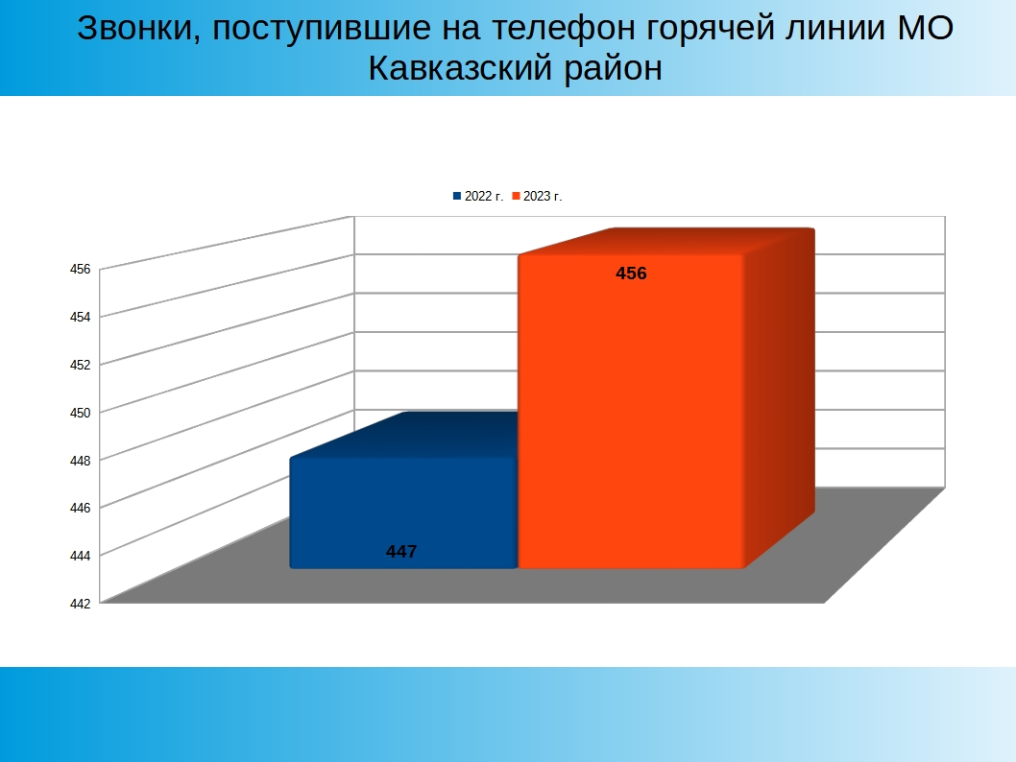

Так же в отчётном периоде проводились выездные приемы главы муниципального образования Кавказский район и его заместителей. Выездные приемы состоялись во всех сельских и городском поселениях.
Для повышения исполнительской дисциплины, эффективности работы с обращениями отделом по работе с обращениями граждан осуществляется контроль качества и сроков рассмотрения обращений, запросов граждан.
Взаимодействие населения и власти муниципального образования наблюдалось во время сходов граждан, встреч с населением, на которых обсуждались и решались насущные вопросы. В 2023 году проведено 10 сходов граждан.
Проведено 23 приема в режиме видеосвязи с применением АРМ с органами исполнительной власти администрации Краснодарского края.
Активно ведется работа с семьями участников СВО. За каждой семьей закреплен для оказания помощи сотрудник администрации городского или сельского поселения. За отчетный период рассмотрено 407 обращений, из них 397 решено положительно.
Для организации взаимодействия между администрацией районного и поселенческого уровней отделом оказывается методическая, консультационная и практическая помощь по вопросам организации работы с обращениями граждан.
Администрацией проводится разъяснительная работа с населением через средства массовой информации.
Ежедневно в новостной программе «24 часа» МТРК «Кропоткин» освещается деятельность органов местного самоуправления района.
Актуальные вопросы регулярно отражаются на страницах общественно-политической газеты Кавказского района «Огни Кубани».
За отчетный период граждане не обращались в судебные органы с жалобами на нарушение порядка рассмотрения обращений и запросов в администрации МО Кавказский район.
Принимая во внимание требования, предъявляемые действующим законодательством к рассмотрению обращений и запросов граждан, администрация будет и впредь направлять свои усилия на совершенствование форм и методов работы с населением.

Заместитель главы
МО Кавказский район А.В.Филатов

Чуприна Е.Г.
7-87-12

